Załącznik nr 2
Trasa #1 (~20nm) dwa okrążenia
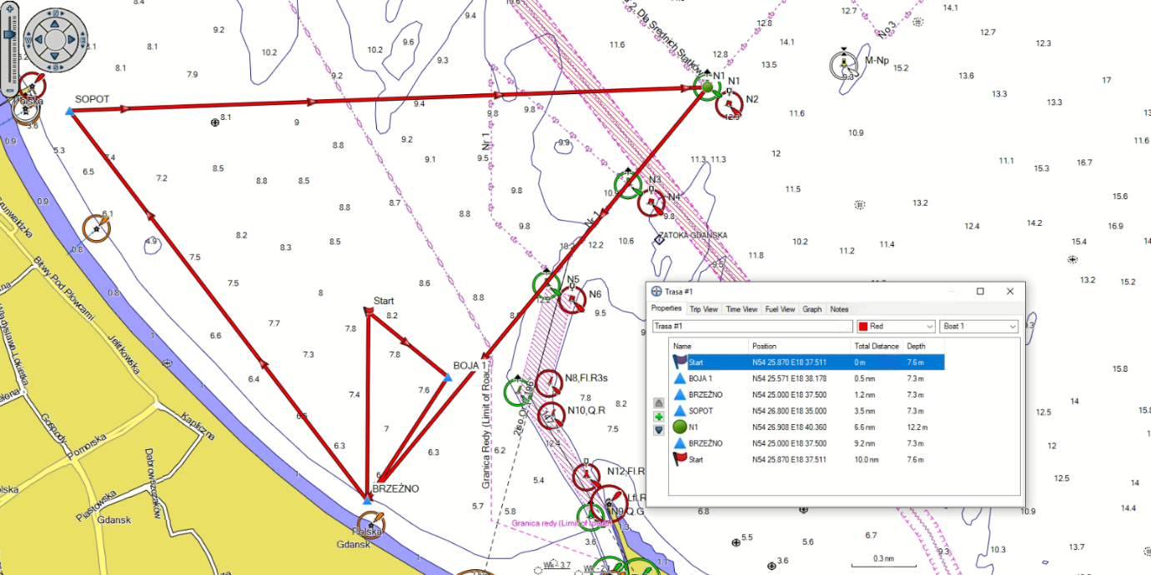
Start - B1 (flaga zielona pb/flaga czerwona lb) - BRZEŹNO(pb) - SOPOT(pb) - N1(pb) - BRZEŹNO(pb) - SOPOT(pb) - N1(pb) - BRZEŹNO(pb) - Meta

